Thiết kế dữ liệu Phần mềm quản lý khách sạn

Version 1.0

Sinh viên thực hiện:
0612128 – Nguyễn Xuân Tường Huy
0612573 – Nguyễn Hoàng Vũ
Bảng ghi nhận thay đổi tài liệu

Ngày | Phiên bản | Mô tả | Tác giả
15/01/2010 | 1.0 | Thiết kế dữ liệu | Nguyễn Xuân Tường Huy

Mục lục
1. Sơ đồ logic 3
2. Mô tả chi tiết các kiểu dữ liệu trong sơ đồ logic 3

Sơ đồ logic
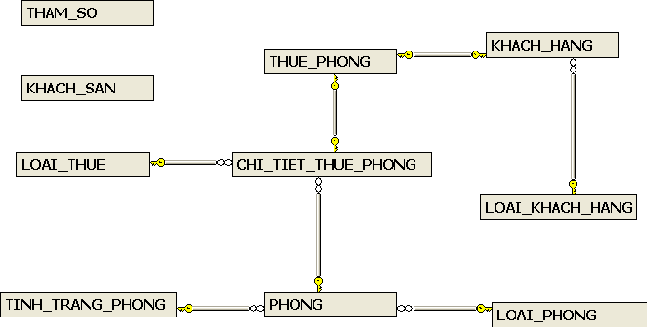

Mô tả chi tiết các kiểu dữ liệu trong sơ đồ logic

BẢNG LOẠI KHÁCH HÀNG
STT | Tên thuộc tính | Kiểu | Ràng buộc | Ý nghĩa/ghi chú
1 | id | Integer | Khóa chính | Thuộc tính khóa của bảng
2 | ten_loai_khach_hang | Text |  | Mô tả tên của loại khách hàng: Trong nước và ngoài nước
3 | don_gia | Integer |  | Mỗi loại khách hàng có một loại đơn giá tính khác nhau

BẢNG KHÁCH HÀNG
STT | Tên thuộc tính | Kiểu | Ràng buộc | Ý nghĩa/ghi chú
1 | id | Text | Khóa chính | Thuộc tính khóa của bảng. Là số CMND của khách hang, hoặc số visa (đối với khách nước ngoài)
2 | ten | Text |  | Tên khách hang
3 | gioi_tinh | Text |  | Nam hoặc nữ
4 | dia_chi | Text |  | Địa chỉ khách hang
5 | dien_thoai | Text |  | Điện thoại khách hàng
6 | ngay_sinh | Date |  | Ngày sinh của khách hàng
7 | id_loai_khach_hang | Integer | Khóa ngoại | Tham chiếu đến cột id trong bảng LOAI_KHACH_HANG

BẢNG LOẠI PHÒNG
STT | Tên thuộc tính | Kiểu | Ràng buộc | Ý nghĩa/ghi chú
1 | id | Integer | Khóa chính | Thuộc tính khóa của bảng.
2 | ten | Text |  | Mô tả tên của loại phòng: VIP, Hạng trung, Hạng thường
3 | gia | Integer |  | Mỗi loại phòng có một giá tiền khác nhau

BẢNG TÌNH TRẠNG PHÒNG
STT | Tên thuộc tính | Kiểu | Ràng buộc | Ý nghĩa/ghi chú
1 | id | Integer | Khóa chính | Thuộc tính khóa của bảng.
2 | ten | Text |  | Mô tả tình trạng hiện tại của phòng: Còn trống hoặc đã thuê

BẢNG PHÒNG
STT | Tên thuộc tính | Kiểu | Ràng buộc | Ý nghĩa/ghi chú
1 | id | Integer | Khóa chính | Thuộc tính khóa của bảng. Là số thứ tự của phòng
2 | lau | Integer |  | Lầu
3 | gia | Integer |  | Giá tiền của phòng
4 | id_tinh_trang | Integer | Khóa ngoại | Tham chiếu đến cột id trong bảng TINH_TRANG_PHONG
5 | id_loai_phong | Integer | Khóa ngoại | Tham chiếu đến cột id trong bảng LOAI_PHONG
6 | mo_ta | Text |  | Mô tả sơ lượt phòng

BẢNG LOẠI THUÊ
STT | Tên thuộc tính | Kiểu | Ràng buộc | Ý nghĩa/ghi chú
1 | id | Integer | Khóa chính | Thuộc tính khóa của bảng.
2 | loai | Text |  | Mô tả loại thuê gồm: Thuê phòng và đặt phòng

BẢNG CHI TIẾT THUÊ PHÒNG
STT | Tên thuộc tính | Kiểu | Ràng buộc | Ý nghĩa/ghi chú
1 | id | Text | Khóa chính | Thuộc tính khóa của bảng.
2 | id_phong | Integer | Khóa ngoại | Tham chiếu đến cột id trong bảng PHONG
3 | ngay_thue | Date |  | Ngày thuê phòng
4 | ngay_tra | Date |  | Ngày trả phòng
5 | tong_gia | Integer |  | Tổng tiền thuê phòng
6 | id_loai_thue | Integer | Khóa ngoại | Tham chiếu đến cột id trong bảng LOAI_THUE

BẢNG THUÊ PHÒNG
STT | Tên thuộc tính | Kiểu | Ràng buộc | Ý nghĩa/ghi chú
1 | id_chi_tiet_thue | Text | Khóa chính, khóa ngoại | Tham chiếu đến cột id trong bảng CHI_TIET_THUE_PHONG
2 | id_khach | Text | Khóa chính, khóa ngoại | Tham chiếu đến cột id trong bảng KHACH_HANG

BẢNG KHÁCH SẠN
STT | Tên thuộc tính | Kiểu | Ràng buộc | Ý nghĩa/ghi chú
1 | id | Integer | Khóa chính | Thuộc tính khóa của bảng.
2 | ten | Text |  | Tên khách sạn
3 | dia_chi | Text |  | Địa chỉ khách sạn
4 | dien_thoai | Text |  | Điện thoại của khách sạn
5 | fax | Text |  | Số fax của khách sạn
6 | email | Text |  | Email của khách sạn
7 | website | Text |  | Website của khách sạn

BẢNG THAM SỐ
STT | Tên thuộc tính | Kiểu | Ràng buộc | Ý nghĩa/ghi chú
1 | id | Integer | Khóa chính | Thuộc tính khóa của bảng.
2 | ten | Text |  | Tên tham số
3 | kieu_du_lieu | Text |  | Kiểu dữ liệu tham số
4 | gia_tri | Text |  | Giá trị tham số
5 | kich_hoat | Bool |  | Có sử dụng tham số hay không

